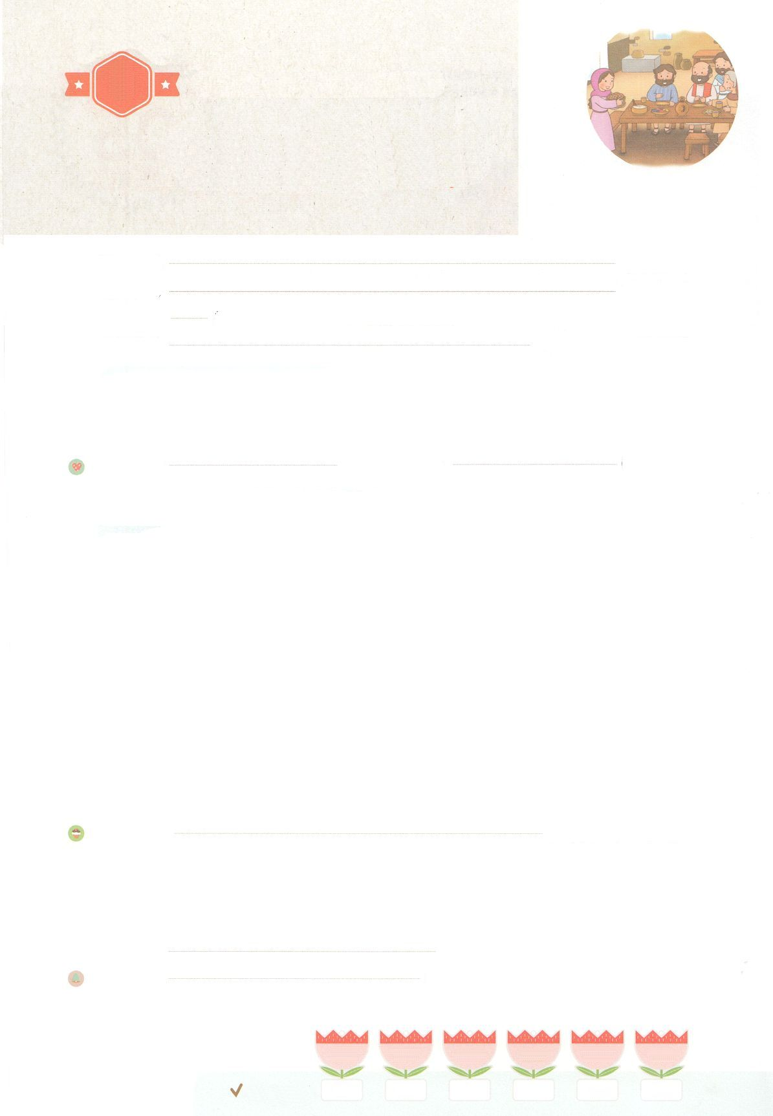

まいにち

れいはい

れいはいはさいこうのしゅくふく

あらかじめ　あじわった

　　　　　ルデヤ

いのり　　　　　　　　　　　　　　　　　　　　　　　　　　　　　　　　　　　　　　　　　　しかいしゃ

しとしんじょう　　　　　　　　　　　　　　　　　　　　　　　　　　　　　　　　　　　　　　みんなで

さんび　　しんさんびか123ばん（きゅう123ばん）「まきびとひつじを」、こころにきざむかみさまのあい（2021ねんこどもさんび)

せいしょ　　　　　　　　　　　　　　　　　　　　　　　　　　　　　　　　　　16:15

**16:15**そして、も、またそのもバプテスマをけたとき、は、「をになとおいでしたら、どうか、のにておまりください」とってみ、いてそうさせた。

みことば　　　　　　　　　あらかじめ　あじわった　ルデヤ　　　　　　　しかいしゃ

　パウロはアジヤにってをえようとしたのですが、のはちがいました。

は、マケドニヤののピリピにかれました。

　はパウロが**ピリピ**でりをしていたとき、**ルデヤ**というのにわせて

くださいました。ルデヤは**の**で**をう**でした。がルデヤのをいて

くださったので、ルデヤはパウロのるをにめ、ルデヤとそのはみんな

**バプテスマ**をけました。ルデヤは、パウロをのにまるようにき、そので

パウロはを**え**ました。そして、パウロはにつかれたいをするをいやし、

らえられたで、がわれ、そのもわれることがこりました。

パウロとルデヤをして、ピリピにがちました。

　このように、とをしてをかすがあるようにとりましょう。

いのり　　　　　　　　　　　　　　　　　　　　　　　　　　　　　　　　　いっしょに　おおきなこえで

いのりましょう

かみさま　ありがとうございます！　かみのこどもの　みぶんと　けんいを　あじわって　かていが

きょうかいの　しゅくふくを　あじわいますように。いきておられる　イエス・キリストの

みなによって　おいのりします。アーメン

しゅのいのり　　　　　　　　　　　　　　　　　いっしょに　しゅのいのりを　いのって　れいはいを　おえましょう

フォーラム　　　　　　　　　　　　　　　　　　きょうの　みことばを　きいて　パパとママと　はなしを　しましょう

６日　　　 　　７日　　　 ８日　　 　　９日　　　　　10日　　　　11日

まいにち

　　　　　　　　　　　　 　 チェックしよう 　げつよう　　　かよう　　　すいよう　　 もくよう　 　　きんよう　　どよう

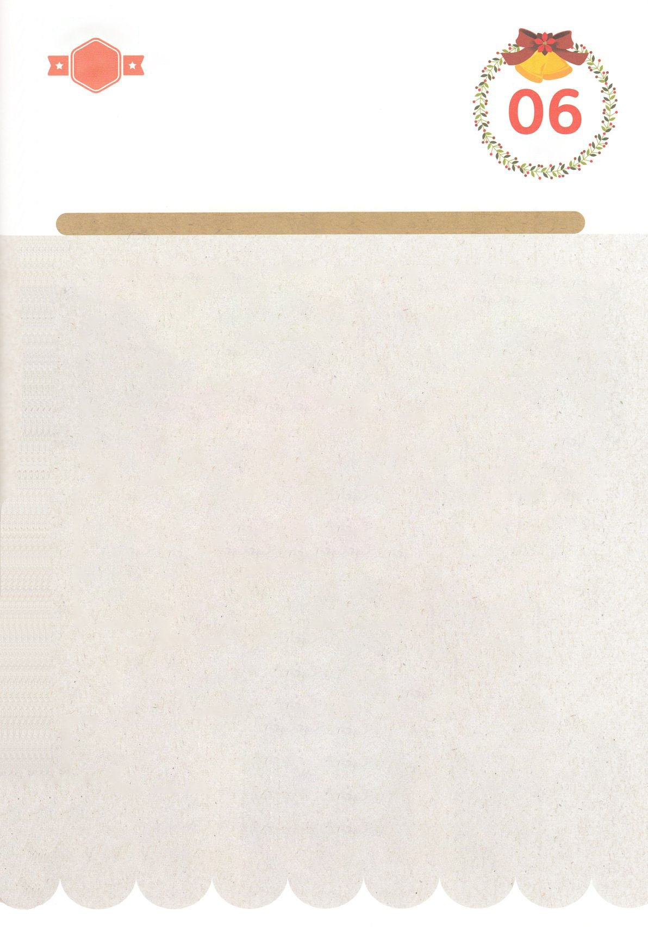

１３３とは、みことばを　１にち　３かい　３かいずつ　よめば

　　　　　　　　いっしゅうかんに　おぼえることが　できるという　いみです。

あまくて　ふしぎな　かみさまの　みことばを　まいにち　よみましょう。

よく　みえる　ところに　はっておいて　いっしゅうかん

くりかえし　よんで　みことばを　おぼえましょう

あま～い

１３３

みことば　あんしょう

**げつようび**

**そして、かのじょも、**

**また　そのかぞくも　バプテスマを**

**うけた　とき、かのじょは、**

**「わたしを　しゅに　ちゅうじつな**

**ものと　おおもいでしたら、**

**どうか、わたしの　いえに　きて**

**おとまりください」と　いって**

**たのみ、しいて　そうさせた。**

しと16しょう15せつのみことば

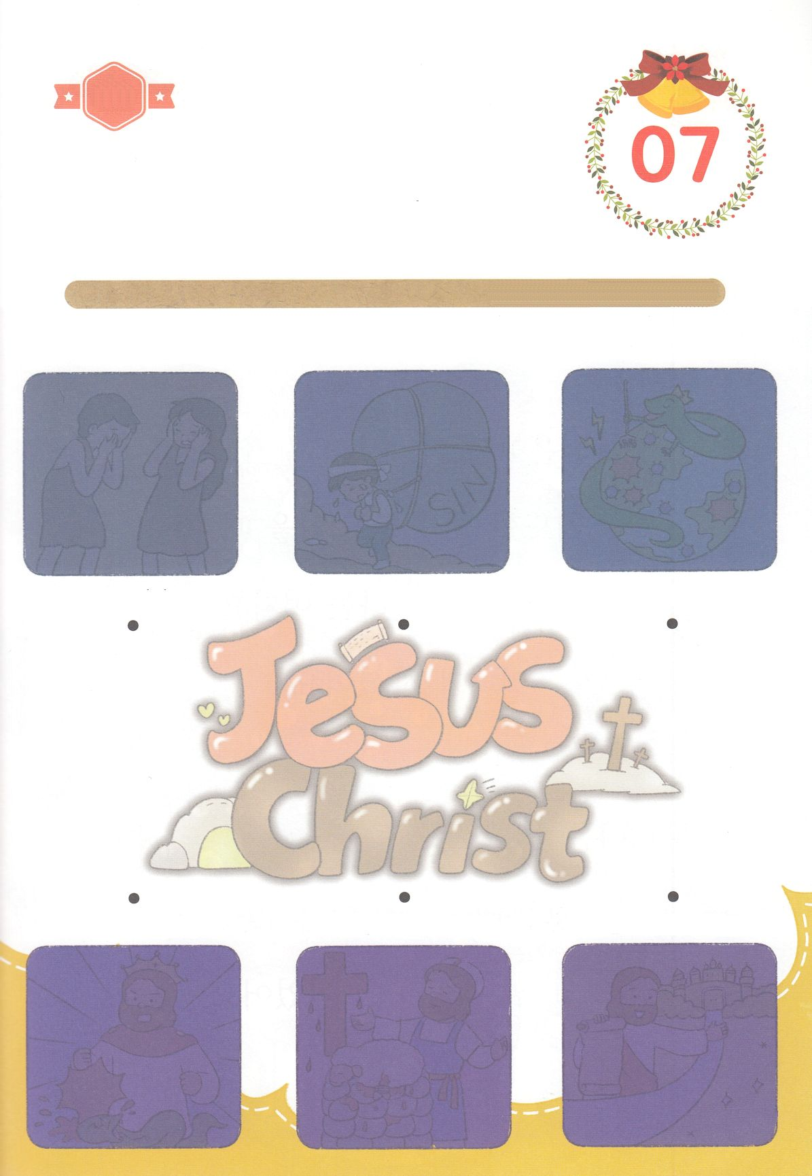

きって　はろう

きって　はろう

イエスさまは　キリストとして　こられて　３つの　はたらきを　されました。

　イエスさまが　なさった　３つの　ことは　なんでしょうか。

　したの　えに　あう　えを　つぎの　ページから　きって　はって

　あう　ないようを　せんで　つなぎましょう。

ちょきちょき

**かようび**

じゅんびするもの┃はさみ、のり、つぎのページ

かみさまに　あう　みち

まことの　よげんしゃ

サタンに　かった

まことの　おう

つみを　かいけつした

まことの　さいし

サタンの　もんだい

つみの　もんだい

かみさまを　はなれた　もんだい

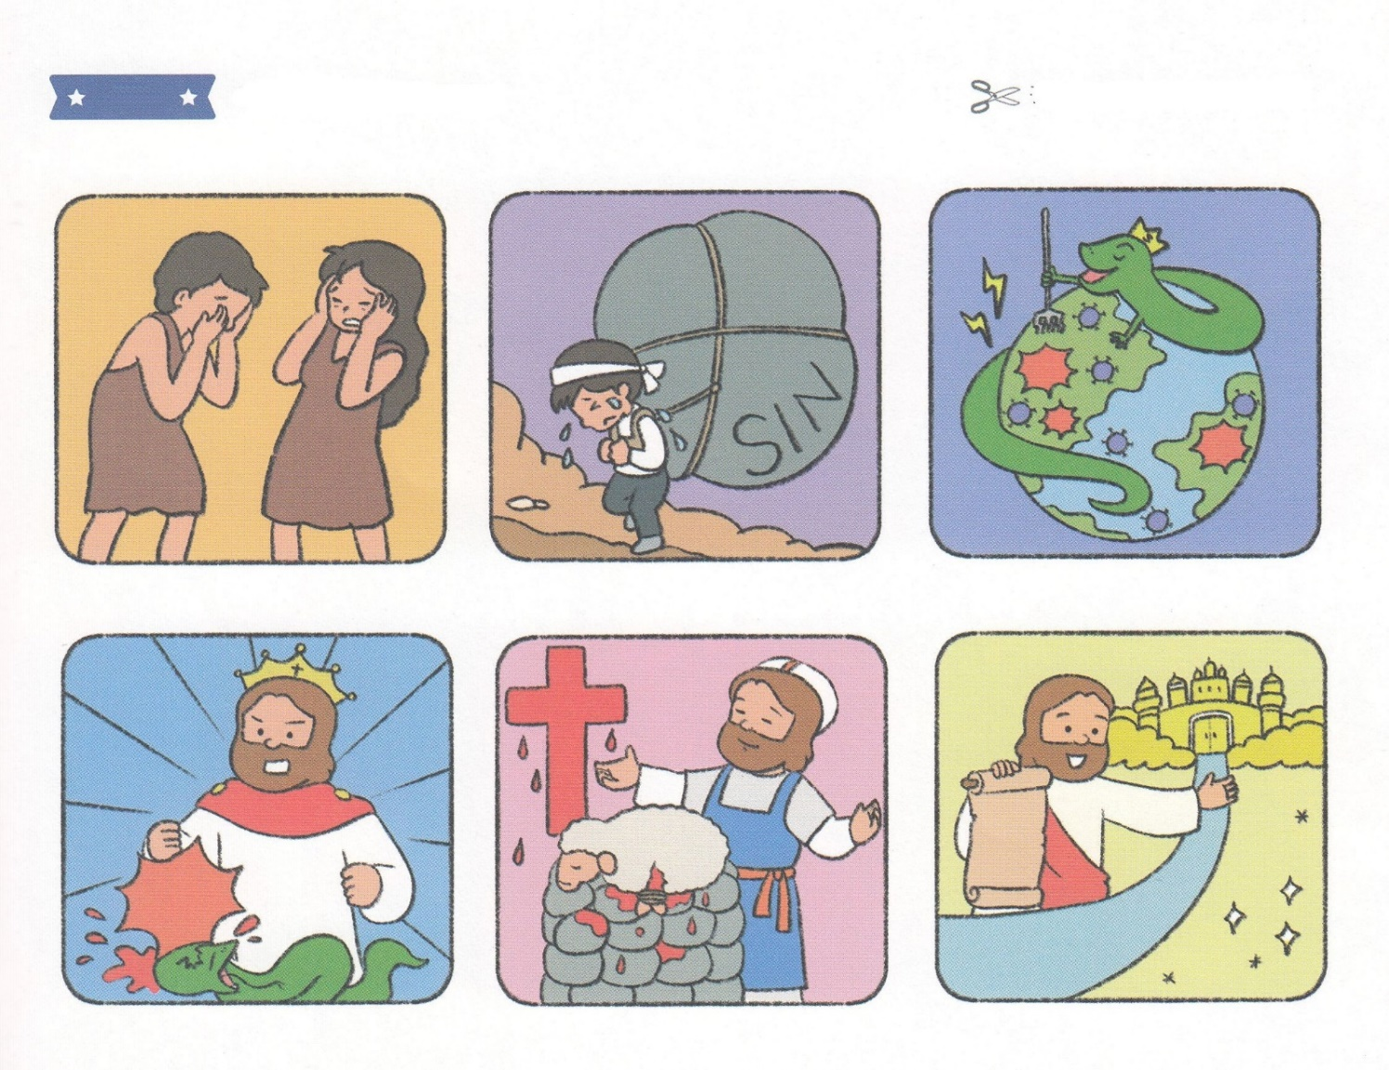

　ふろく　　　　　　　　　　　　　　　　　　　　　　　　　　　　　　　　　　　　　　　　　　きりぬいて　つかってください

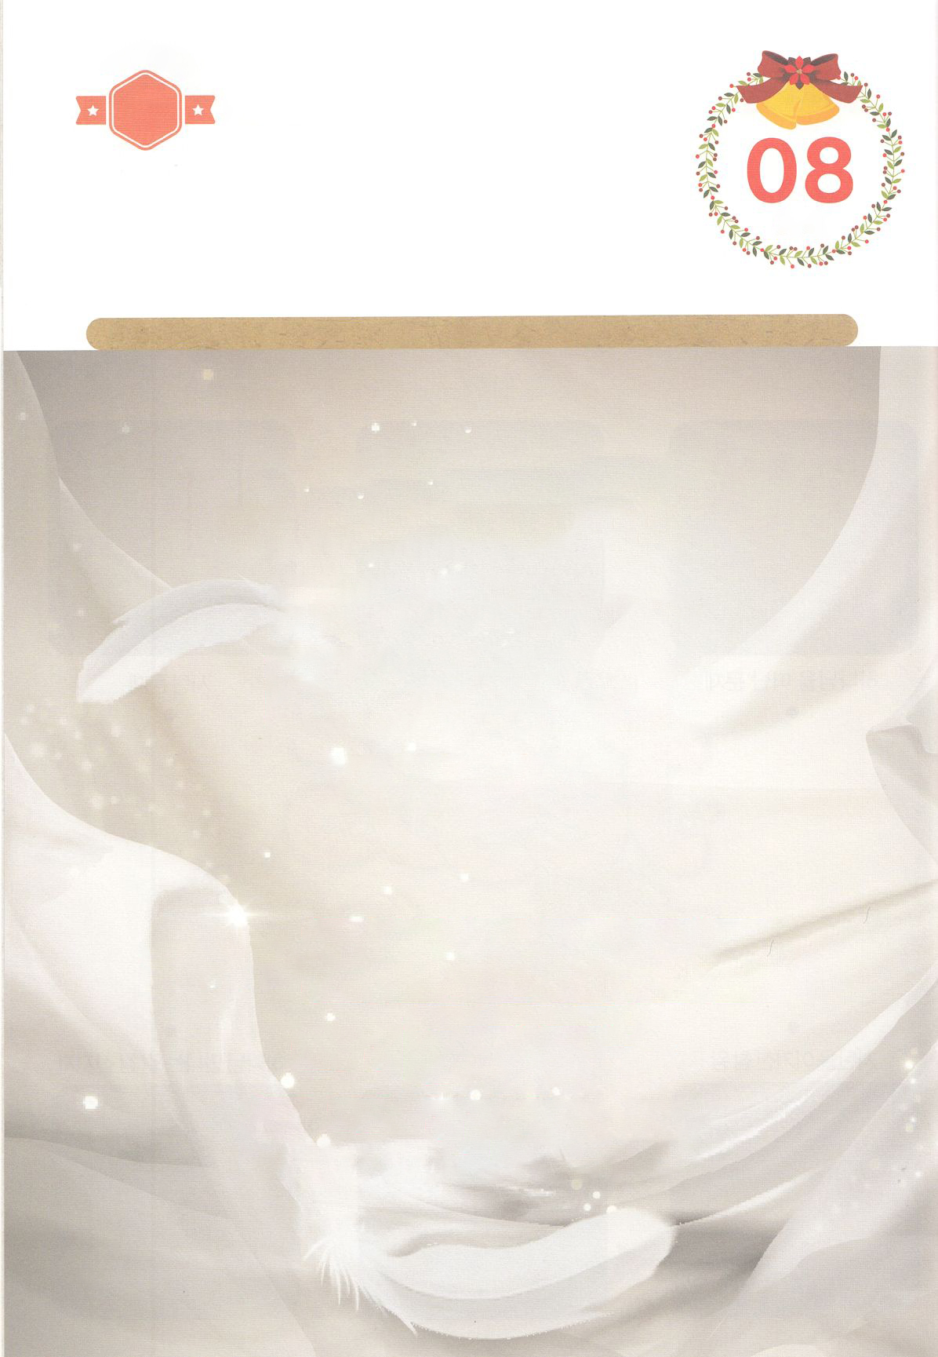

はーい！

わたしです！

かくしんさがし

かくしんの　ないようを　こころに　きざみましょう

きょうも　パパとママと　いっしょに　れいはいしましょう。

きょうの　みことばで　じゅうような　たんごを　もういちど

かんがえてみましょう。

したの　ないようを　よんで　じゅうような　たんごを

なぞって　かきましょう

**すいようび**

　かみさまは　パウロが　ピリピ　で

いのりばを　さがしていたとき、

ルデヤ　という　おんなの　ひとに

あわせて　くださいました。

ルデヤは　むらさきぬの　の

　しょうにん　で

かみさま　を　うやまう　ひと　でした。

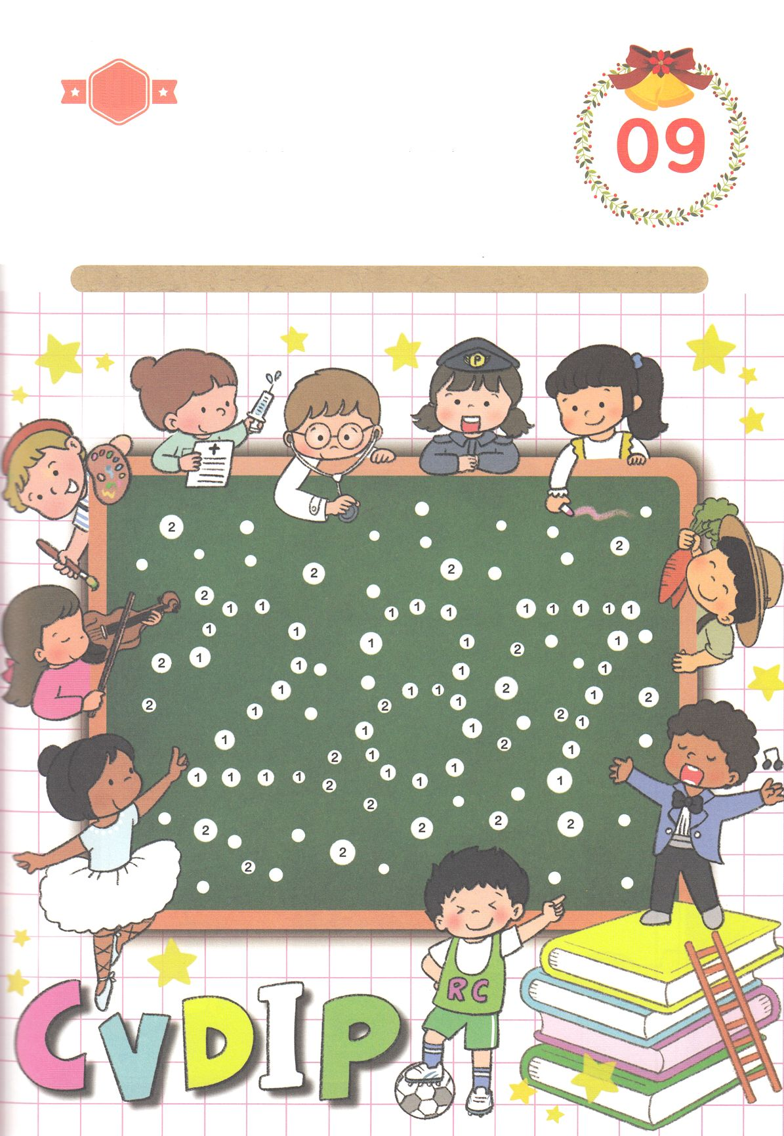

かくれている　えを　みつけたり　きれいに　いろを

ぬったり　しましょう

　　かみさまが　あたえてくださっている　タラントは　レムナント　それぞれ

ことなる　ものです。　すきなことや　とくいな　ことは　みんな　それぞれ

ことなる　でしょう。　イエスさまに　しゅちゅうすれば　せかいふくいんかの

どうぐとして　もちいられます。　わたしたちに　くださっている　すべてを

ただ　かみさまの　えいこうのために　もちいる　ことを　いのりましょう。

したの　えの　すうじの　１を　みつけて　いろを　ぬりましょう。

どこ？

さがして　いろをぬろう

**もくようび**



パパとママと　いっしょに　おはなしして

かみさまが　よろこばれる　かんがえ　ことば　こうどうを

えで　ひょうげんしましょう。

イエスさまの　まことの　でしは　ふくいんの　ために　どんな　しんこうと

ゆうきを　もてば　よいのでしょうか。　わたしたちの　こころの　なかには

どんな　しんこうと　ゆうきが　ありますか。　パパとママと　はなしを　して

えか　じで　ひょうげんしましょう。

ひそひそ

ひょうげんしよう

**きんようび**

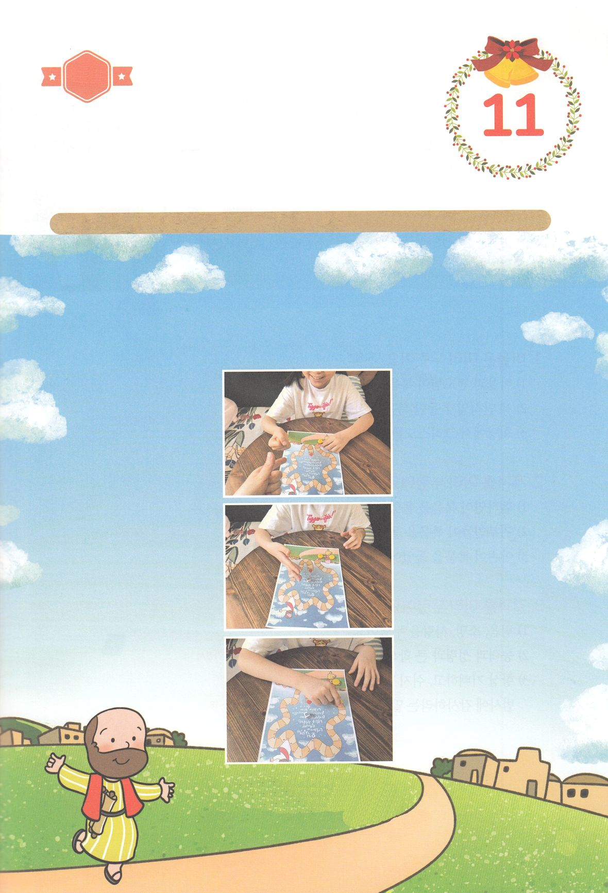

パッパ

パッパ

ワーク

たのしい　ワークをして　いっしゅうかんの　みことばを

こころに　きざみましょう

　イエスさまの　あいを　つたえようと　いろいろな　ところに　いった

　でんどうしゃパウロに　ついて　いってみましょう。　つぎのページの

　すごろくの　えを　つかって　けいやくの　じょうじゅに　とうちゃくしましょう。

**どようび**

じゅんびするもの┃さいころ、こま、つぎのページ

でんどうしゃ　パウロに

ついて　いこう

つぎのページの　えを　じゅんびします。

さいころを　ふって　こまを　うごかします。

ゴールに　とうちゃくしたら　けいやくを　みんなで

いっしょに　よんで　もくそうしましょう。

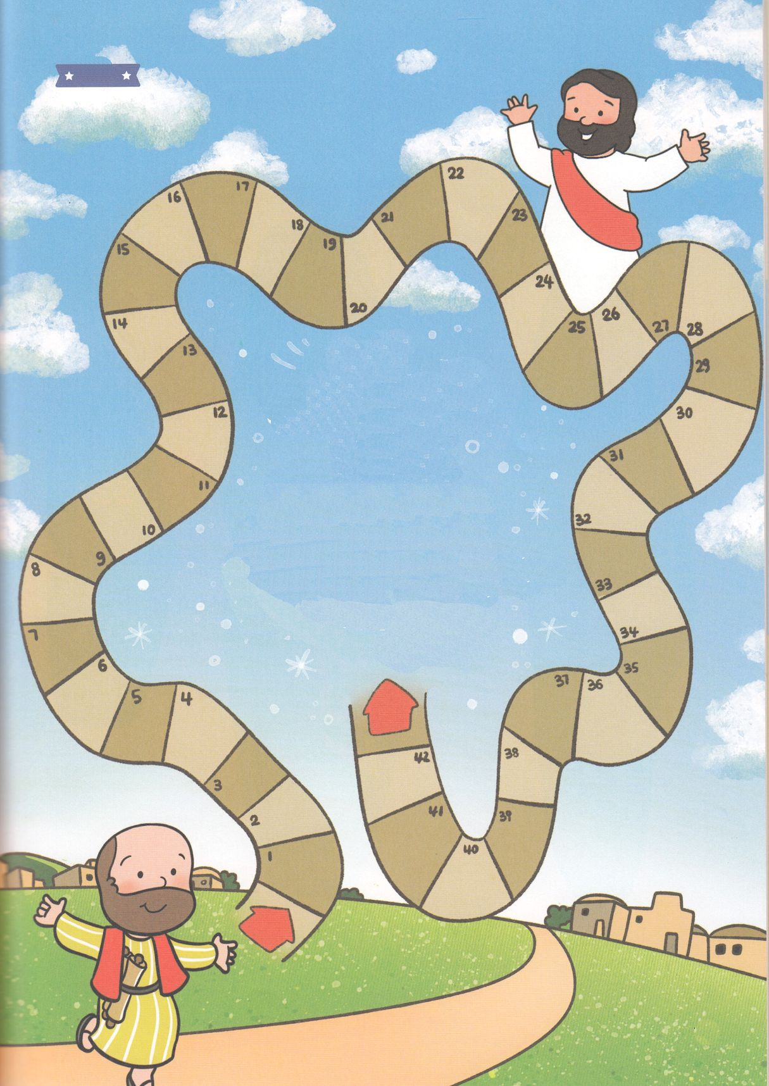

しかし、せいれいが

あなたがたの　うえに

のぞまれる　とき、

あなたがたは　ちからを

うけます。そして、エルサレム、

ユダヤと　サマリヤの　ぜんど、

および　ちのはてにまで、

わたしの　しょうにんと

なります。